**Esquema de la base de datos**

En esta parte definiremos el esquema básico para que funcione tal cual como instagram, o sea 1 post equivale a: 1 foto obligatoria, pequeña descripción y que se le pueda dar like y comentar.

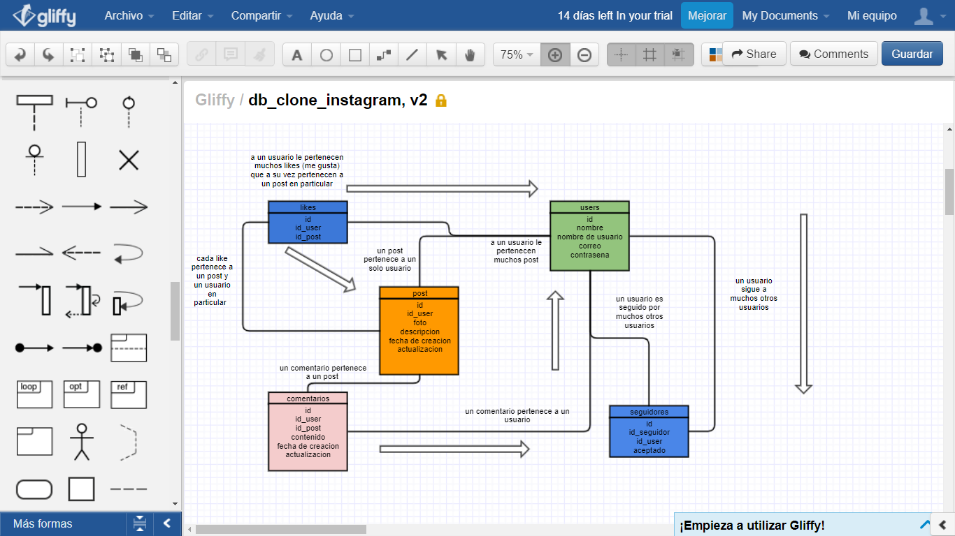

En este esquema tenemos 5 tablas que servirán para definir la estructura de la web app. En primer lugar tenemos a los usuarios que tienen sus datos básicos como nombre, nombre de usuario, correo, contrasena.

Relaciones

Las relaciones están definidas de la siguiente manera:

Los usuarios realizan comentarios, posts, dan likes, y tienen seguidores ademas de ellos seguir a otros usuarios.

En la tabla seguidores tenemos 2 llaves importantes id_seguidor y id_user,id_seguidor seria el usuario que quiere seguir a un id_user. Si yo quiero seguir a un usuario yo seria el id_seguidor al momento de hacer la inserción de datos y al que quiero seguir seria el id_user.

La relación de users y seguidores es de muchos a muchos pero como los seguidores y los seguidos son la misma tabla(users) entonces queda como se ve en el esquema.

Luego tenemos los likes, en el caso de los likes es una relacion 1 a muchos desde los users a los likes, osea 1 usuario tiene muchos likes pero un 1 like solo pertenece a un user. Lo mismo también ocurre con los likes y posts, 1 post tiene muchos likes pero 1 like pertenece a 1 solo post.

En la tabla likes cuando se almacenen las filas no deberían haber 2 likes al mismo post, o sea cada vez que se realiza 1 like este pertenece a 1 usuario y a 1 post entonces deberíamos validar antes de insertar que la misma combinación de llaves foráneas no aparezca 2 veces en la tabla.

La siguiente relación es de users a posts, esta relación es muy simple: 1 usuario tiene muchos posts, y 1 post pertenece a solo 1 usuario.(relación 1 a muchos).

Al momento de hacer un comentario a un post hay 3 tablas implicadas: users, comentarios y posts. La relación es similar a la relación de likes-users-posts, cuando un usuario comenta este comentario pertenece a 1 solo usuario y a 1 solo post. Por otro lado cada usuario tiene muchos comentarios y a cada post también le pertenecen muchos comentarios. Sin embargo a diferencia de la relación anterior (likes-users-posts) en esta si pueden estar repetidas las mismas combinaciones de llaves foráneas puesto que un usuario si puede insertar mas de 1 comentario a 1 mismo post o sea si puede existir:

usuario 1 inserto comentario en post con id 1

usuario 1 inserto comentario en post con id 1

No así:

usuario 1 dio like a post con id 1

usuario 1 dio like a post con id 1

**WIFRAME**

